**第十三**课8: 1- 30 我是世界的光

神的属性： 光

神学概念：光、黑暗

地点： 耶路撒冷圣殿

本章段落：

8: 1-11 恩典与律法

8: 12-20 光明与黑暗

8: 21-30 生与死

属灵原则

P1 顺服确保祂的喜悦和同在

# 本课…

上一堂我们读到主耶稣在住棚节给信他的人一个伟大奇妙的应许：圣灵的恩赐 —— 「信我的人就如经上所说，从他腹中要流出活水的江河来。」 **（7:38）**

在第8章，住棚节已经结束了；但主耶稣继续留在耶路撒冷教导人，当然他也面对宗教领袖的挑战。今天我们将读到主耶稣的第二个自我宣告：「我是世界的光」。我们也将看见法利赛人对「主耶稣是谁」不断地提出挑战，他们对主最大的攻击，就是他对自己的身份的见证的真确性。主耶稣把他们的挑战化为清楚的对比，来帮助人们明白真理，免得他们死在罪中：光与暗（12-20）、生与死（21-30）、自由与捆绑（31-47）、荣耀与轻慢（48-59）。本课将讲解前面两个对比。

# 8: 1-11 恩典与律法

于是各人都回家去了。耶稣却往橄榄山去。 2 清早又回到殿里，众百姓都到他那里去，他就坐下教训他们。 3 文士和法利赛人带着一个行淫时被拿的妇人来，叫她站在当中， 4 就对耶稣说：「夫子，这妇人是正行淫之时被拿的。 5 摩西在律法上吩咐我们把这样的妇人用石头打死，你说该把她怎么样呢？」 6 他们说这话乃试探耶稣，要得着告他的把柄。

主耶稣的教导被文士和法利赛人打断了，他们设计来找耶稣的把柄告他。告他什么呢？

摩西律法清楚地指明：「若有处女已经许配丈夫，有人在城里遇见她，与她行淫，你们就要把这二人带到本城门，用石头打死：」**（申命记22: 23-24）**

一般圣经学者相信，当时罗马帝国道德的腐败遍及全国，就如今天社会一样，婚前性行为、婚外情、婚外性、同性恋已经普及各省，犹太人的这条严厉的律法已经沦为有名无实。如果耶稣照着律法说「用石头打死她」，那么用一条严厉的律法对付一件普遍的罪行就使他失去大众的支持。同时，他们可以向罗马政权告他，因为罗马法里不以奸淫为死罪。如果耶稣的答案是「不必打死她」，那么耶稣就违背了摩西的律法，他们可以到公会告他违背公然摩西律法。

主耶稣当然明白他们的恶意，他们强他来审判这个女子。

「耶稣却弯着腰，用指头在地上画字。」

这里我们无需尝试解释耶稣画什么，明显的，耶稣的回答不在地上的字，而是在他的态度：他似乎没有听见他们的问题；换句话说，他故意忽视他们。

但他们不放过他：「他们还是不住地问他」。

耶稣就直起腰来，对他们说：「你们中间谁是没有罪的，谁就可以先拿石头打她。」

摩西律法指定，第一个拿石头打的人就是见证人，其他的人接下去下手。**（申17:7「见证人要先下手，然后众民也下手将他治死。」）**这样，第一个拿石头的人就负起定罪的责任。

主耶稣并不是说，只有完全无罪的人才能够定别人的罪。若是这样，世上的法庭、学校的纪律都无法运作，因为没有一个可以配得做法官或纪律主任。主耶稣针对的是他们为拿他的把柄，把一个人的罪公开暴露，而不是带到公会去。罪人不应自己拿起审判的刀，唯有赋予审判权柄的才能够。

「8于是又弯着腰，用指头在地上画字。」主耶稣没有向他们做出严厉怒责的眼光，而是让他们的良心责备他们。

**生活应用**

公义的神体恤祂儿女的软弱，祂对我们有无限的宽容和怜悯；人只要认自己的罪，神是信实的、是公义的，必要赦免他的罪，耶稣的宝血必洗净他的一切不义。故此，我们在对待别人的过犯时，总要怀神的怜悯和体恤，不可怀恨，像神待我们一样，给人悔改归正的机会。

主耶稣的话，唤醒了观望的人：自己是个罪人。结果，「9他们听见这话，就从老到少，一个一个地都出去了，只剩下耶稣一人，还有那妇人仍然站在当中。」甚至连要害耶稣的文士和法利赛人也离开了，也许是无趣地离开，也许恐怕耶稣把他们的罪公然指出来。

10 耶稣就直起腰来，对她说：「妇人，那些人在哪里呢？没有人定你的罪吗」 11 她说：「主啊，没有。」耶稣说：「我也不定你的罪。去吧，从此不要再犯罪了！」

那妇人也没有离开，因为她的良心也在责备她。主耶稣不定她的罪，因为他来不是审判罪人，而是救罪人，做他们的朋友和救主。主耶稣给她一个最重要的忠告：「从此不要再犯罪了！」无论接下来他们如何处置她的罪，她都不要再犯罪了。

这事件是人类极其丑恶的一幕。那些以宗教人士和义人自居的罪人，为达到自己的私欲，如同恶犬围攻那妇人和耶稣，他们比他们大声控诉的罪更加令人厌恶！

这里有两件功课：首先，每一个人的心里都隐藏着罪咎，在圣灵的责备下良心会醒悟过来，这于我们是好的，就看我们如何回应了。亲爱的弟兄姐妹，传道者可能是大声严责，也可能是温柔提醒，若他蒙神使用，圣灵会在藉着道扎入人的心，使人觉悟到自己的罪。不要尝试唔住圣灵，或假装不感觉到痛；更不可迁怒于传道者。你只要诚实谦卑地来到主面前，像那犯罪的妇人一样，主也会对你说：「我也不定你的罪。去吧，从此不要再犯罪了。」

其次，改正一个社会最有效的方法，就是改正人们自己；而唯有当人们看见自己在社会的邪恶和痛苦上有份，才会产生改正的心志。

**生活应用**

主啊，每当我坐在礼拜堂的椅子上，求圣灵向我说话，扎我的心，让我想起自己的不义，从而谦卑悔改，做个生命不断改正的人！

# 8: 12-20 光明与黑暗

12 耶稣又对众人说：「我是世界的光。跟从我的，就不在黑暗里走，必要得着生命的光。」

主耶稣在圣殿的库房里教训人**（8:20）**，库房就在妇女院里。那里有13个号筒样式的钱库（参附图）。主耶稣就是在这里看见一个寡妇把养生的两个小钱投入钱库里（可12:41-44）。

我们记得在住棚节期间，整个圣殿每一个角落灯火辉煌。主耶稣就此做了第二个伟大的真理宣告：「我是世界的光。」

自从以色列人火柱的带领下在旷野漂流40年，以色列人一直以耶和华神为他们的光。比如：

「耶和华是我的亮光，是我的拯救，我还怕谁呢？耶和华是我性命的保障，我还惧谁呢？」**（诗篇27:1）**

耶和华的百姓在祂的脸光中得享恩惠和平安**（民6:24-26）**；神的律法也被形容为顺从者路上的光**（诗119: 105）**。耶和华所膏的仆人不但是以色列人，也是外邦人的光：

「在黑暗中行走的百姓看见了大光，住在死荫之地的人有光照耀他们。」**（以赛亚书9:2）**

光与幽暗是互不相容的。幽暗寓指罪恶、绝望、无知。光明喻指圣洁、盼望、智慧。神的儿女是光明的儿女，他们跟随耶稣就不再行在黑暗中，而是行在光明中。不愿意行在光明中的，就是选择了幽暗做为生活方式。

「我是世界的光。跟从我的，就不在黑暗里走，必要得着生命的光。」对犹太人而言，那是神的仆人弥赛亚的宣告！主耶稣在呼吁世人跟从他——信靠他的必然得到生命和光。这是多么重要的呼吁，因为整个人类已经死在过犯罪恶中，人人活在幽暗中。这个重要的呼吁却被法利赛人打断了！从第13节到第19节，我们看见他们所在意的，是要否定耶稣说这句话的权柄，他们一口咬定耶稣没有见证人证明他是世界的光！

主耶稣提醒他们，「我的父」就是差他来到世上的神就是他的见证。不是吗？天使对牧羊人所做的宣告、约旦河边天父的宣告、耶稣所行的神迹都是天父的印证。

当他们再一次问「你的父在哪里？」耶稣不直接回答他们，只说：：「你们不认识我，也不认识我的父；若是认识我，也就认识我的父。」因为即使主耶稣告诉他们他是神的儿子，他们也不会信，因为他们是以貌取人，不能看出耶稣是神的圣者。况且，他们也必以亵渎神的罪名拿他。但是主耶稣知道他的时候还没有到，所以他不说。耶稣做工从不为自己辩屈，他总是以神的使命和时间为导向。

**生活应用**

许多时候，真话需要在适当的时候说出来，但这并不意味着我们可以撒谎，或随波逐流。我们在敌对基督教的环境中，实在需要智慧来应对。

# 8: 21-30生与死

21 耶稣又对他们说：「我要去了，你们要找我，并且你们要死在罪中。我所去的地方你们不能到。」 22 犹太人说：「他说『我所去的地方你们不能到』，难道他要自尽吗？」23 耶稣对他们说：「你们是从下头来的，我是从上头来的；你们是属这世界的，我不是属这世界的。 24 所以我对你们说，你们要死在罪中；你们若不信我是基督，必要死在罪中。」

在这段教训里，主一而再地警戒他们：跟随他是一个关乎生与死的抉择。因为：

1. 他在世的时间是有限的，他不属于这个世界，他是属于上头的，他要回到上头去。
2. 不信他是基督的人，必要死在罪中。这里的死不是身体的死，而是永死。

这是主耶稣第二次提到他要到一个地方去是他们不能到的地方**（7:33-34）**。第一次他们以为他要到外邦人的地方做教导，那是他们不能去的地方。这一次他们嘲讽他：「难倒他要自尽吗？」**（8:22）**因为除了外邦人之地外，死亡是他们不能去的地方。

在第24 节和第28节里，「我是基督」这句话原文是「我是」，这是耶和华神的自称。

25 他们就问他说：「你是谁？」耶稣对他们说：「就是我从起初所告诉你们的。 26 我有许多事讲论你们，判断你们；但那差我来的是真的，我在他那里所听见的，我就传给世人。

他们问他「你是谁？」。主的教训和神迹已经足以证实他就是神的儿子，但他们一而再的拒绝承认他就是从神所差的弥赛亚。第26节「 我有许多事讲论你们，判断你们；但那差我来的是真的，我在他那里所听见的，我就传给世人。」主的意思是：“我知道你们的心，也有许多证据在我审判你们的时候可以定你们的罪。但不是现在。我的使命是向世人传讲父差我来要说的话。”

27 他们不明白耶稣是指着父说的。

他们心灵的耳朵被自己对耶稣的成见所遮盖了，无法听见耶稣的宣告：「我是从上头来的」，「我是父所差来的」，「我就是基督」。

**生活应用**

我们若也在当时的人群中，是不是也像法利赛人一样，一直无法听明白主耶稣的宣告呢？事实上，我们的骄傲、执着、成见也常挡住我们心灵的耳朵，以致我们无法把真话、实话、真理听进去。求主帮助我们！

28 所以耶稣说：「你们举起人子以后，必知道我是基督，并且知道我没有一件事是凭着自己做的。我说这些话乃是照着父所教训我的。 29 那差我来的是与我同在，他没有撇下我独自在这里，因为我常做他所喜悦的事。」

主耶稣接下来宣告了三件重要的真理。

首先，他预告他的死：「你们举起人子以后，必知道我是基督」**（8:28）**。「举起」也可以指「荣耀」。这里指的是耶稣在十字架上的受死、第三日的复活以及40天后的升天。十字架的死在人看为羞辱，但却是荣耀了神，因为撒但和死亡的权势就在主耶稣被举起来的时候被击垮了，那是神的胜利！主的复活和升天是神给耶稣是弥赛亚的无法击垮见证。

其次，他的死是天父的旨意：「并且知道我没有一件事是凭着自己做的。我说这些话乃是照着父所教训我的。」**（8:28）**整个十字架的救恩，是三一真神的旨意和计划，不是耶稣一个人的心意。这里我们看见圣父、圣子的合一性。

第三，天父与他时刻同在：「29 那差我来的是与我同在，他没有撇下我独自在这里，因为我常做他所喜悦的事。」主耶稣有把握天父与他同在，因为耶稣所做的都是他所喜悦的。我们看见：顺服神与神的同在就像一堆孪生兄弟。

#### P1 顺服神确保神的喜悦和同在

亲爱的弟兄姐妹，我们按着神的心意行事，可能意味着更大的困难，但我们不必惧怕，因为我们能够有十足的把握：神与我同在，那么即使是再大的困难，我们也不必惧怕：

「所以我们可以放胆说：『主是帮助我的，我必不惧怕，人能把我怎么样呢？』」**（来13:6）**

跟随耶稣不是关乎行善与行恶、贫困与富足、活得顺利与受苦的事；跟随耶稣是关乎一个人的生与死！活在罪中的必要死在罪中，只有一个方法摆脱死亡：信靠神所差来的耶稣。我们若不是领受救恩，行在光明中，直入永生，就是在神的律法下被定罪，走在黑暗中，直入永死！时候到了，每一个人都必须做出一个选择。

# 结语

30 耶稣说这话的时候，就有许多人信他。

感谢主，虽然宗教领袖心灵的眼睛瞎了、耳朵蒙蔽了，但仍然有许多人因听了耶稣的话而信了他，因为是圣灵叫他们信服。今天这个景象仍然在发生。亲爱的弟兄姐妹，人信耶稣是神自己的工作，让我们在做见证、传福音的功夫上不要气馁，神若喜悦我们，就必与我们同工，按着祂所定的时候，将生命册上的人一个一个的召回家。至于我们，但愿在我们身边的人的得救上有份！

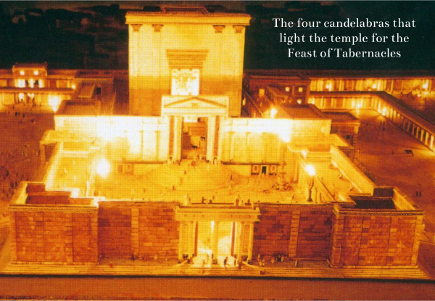

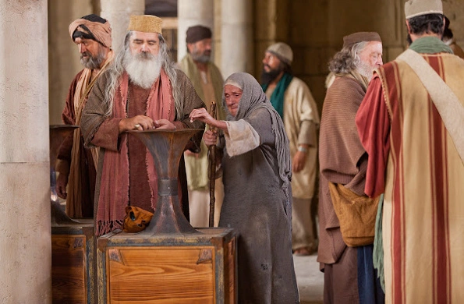

希伯仑